МИНИСТЕРСТВО ОБРАЗОВАНИЯ РЕСПУБЛИКИ БЕЛАРУСЬ

БЕЛОРУССКИЙ ГОСУДАРСТВЕННЫЙ УНИВЕРСИТЕТ

Факультет прикладной математики и информатики

Щурик Валерий Геннадьевич

Создание VLAN и назначение портов

Отчет по лабораторной работе №11
Вариант 18
(«Компьютерные сети»)
Студента 2 курса 13 группы

Преподаватель
Кулинкович В.А.

Минск 2017
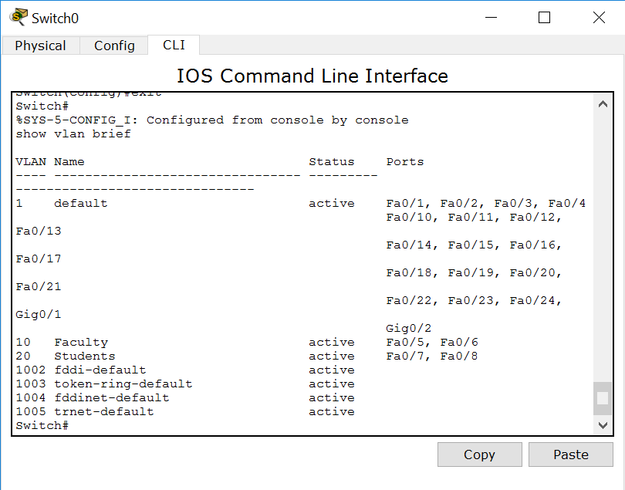
Видно, что другие порты расположены во vlan1. Во vlan10 находятся Fa0/5 и Fa0/6, во vlan20 – Fa0/7, Fa0/8.
Эхо-запрос на коммутатор был успешен только из vlan1. Компьютеры из vlan10 и vlan20 не доступны для компьютеров из vlan1. Причина этого – не настроенная маршрутизация. Но к коммутатору из vlan1 мы подключится можем, потому что ему задавался только ip-адрес интерфейса vlan1.
Ниже представлены проверки после всех настроек. Проверка на коммутаторе (команда show interface trunk. В условии лабораторной написано “show trunk” - ошибка):
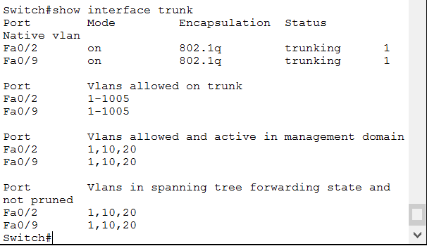
Проверки на роутере:
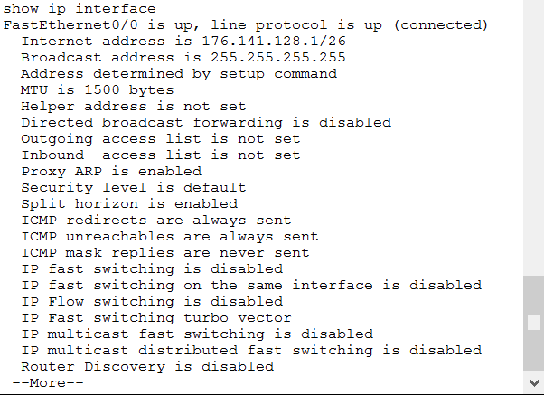

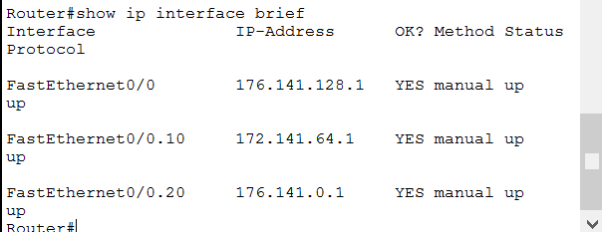
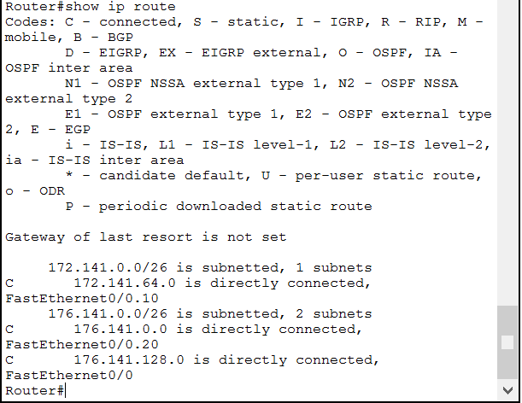

И наконец пингуемся:
